Актуальная методическая разработка, связанная с новыми подходами к проектированию и организации воспитательного мероприятия и образовательного процесса в условиях учреждения (в том числе с использованием медиа-образовательных технологий и современных средств воспитания и обучения).
Нужно, чтобы дети по возможности
учились самостоятельно, а учитель
руководил этим самостоятельным
процессом и давал для него материал.
К.Д.Ушинский
Тема: «Дети имеют право – дети имеют обязанность» (3-4 класс)
Цель: создание условия для формирования правовой культуры учащихся через знакомство с основами правовых знаний посредством организации «перевёрнутого обучения» с использованием образовательного интерактивного онлайн-плаката.
Задачи:
- познакомить с элементарными понятиями на правовую тематику посредством флеш-словаря «Права ребёнка»;
- закрепить знания учащихся о защите прав посредством выполнения заданий интерактивного видео, организации работы с «картой ума» «Защита прав ребёнка»;
- способствовать осознанию учащимися, что нет прав без обязанностей, нет обязанностей без прав с помощью интерактивного игрового упражнения на группировку высказываний «Право или обязанность»;
- создать условия для развития умения называть свои права и анализировать поступки других с помощью просмотра видеоролика о литературных героях посредством выполнения интерактивного игрового упражнения «Права сказочных героев»;
- способствовать формированию коммуникативных и творческих навыков через организацию сотрудничества в группах, посредством представления результатов работы.
Оборудование и материалы: интерактивный плакат «Дети имеют право – дети имеют обязанность»; карточки с заданиями для учащихся; карточки с ответами для руководителей станций; гаджеты для выполнении онлайн-заданий в группах; «Маршрутные листы».
Предварительная подготовка.

Для организации проведения классного часа по модели «Перевёрнутый класс» создан интерактивный плакат с инструкцией пошаговых действий при помощи инструмента Genially с целью повышения у учащихся мотивации к самостоятельному обучению при помощи ИКТ.

https://view.genial.ly/616b1c8dbf599b0ddc5b2224/interactive-image-ip-prava-i-obyazannosti
Разработаны авторские материалы с учётом возрастных возможностей учащихся начальной школы в форме игровых интерактивных заданий, интерактивного видео, онлайн-книги, флеш-карт.
Часть 1. Работа дома.
Форма предварительной подготовки предполагает изучение школьниками предложенной информации небольшими порциями, учитывая ограничение по времени, которое могут ученики начальной школы проводить у компьютера.
День 1. Шаг 1. Основные права ребёнка. Элементарные правовые понятия.
Цель: создание условий для знакомства с основными правами, толкованием правовых понятий.
- изучение текстовой информации плаката «Я ребёнок, я имею право»;
- знакомство с элементарными правовыми понятиями (использование флеш-карт, созданных с помощью сервиса GoConqr);
- выполнение игрового задания «Понятие – толкование» (создано с помощью сервиса WORDWALL).
День 2. Шаг 2. Защита прав ребёнка.
Цель: создание условий для формирования представления у учащихся о защите прав ребёнка.
- просмотр интерактивного видео «Мир без границ», выполнение заданий к нему (создано с помощью онлайн-ресурса LearningApps.org);
- работа с «картой ума» «Защита прав ребёнка», толкование содержания (создано с помощью сервиса GoConqr).

День 3. Шаг 3. Права и обязанности.
Цель: создание условий для осознания учащимися, что нет прав без обязанностей, нет обязанностей без прав.
- выполнение игрового задания «Соедини понятие с определением» (создано с помощью сервиса LearningApps.org);
- выполнение интерактивного игрового упражнения на группировку высказываний «Право или обязанность» (создано с помощью сервиса LearningApps.org).
День 4. Шаг 4. Права ребёнка в литературе.
Цель: создание условий для формирования навыка называть свои права, для развития умения анализировать поступки других.
- просмотр видеоролика «Конвенция о правах ребёнка в мультфильмах», обсуждение прав сказочных героев (использовано видео с YouTube);
- выполнение интерактивного игрового упражнения «Права сказочных героев» (создано с помощью сервиса LearningApps.org).

День 5. Шаг 5, 6. Театр прав на сцене.
Цель: создание условий для развития творческих умений, для проверки усвоенных знаний.
- знакомство с интерактивной онлайн-книгой «Сценки и стихи о правах», выбор сценки или стихотворения для показа в классе (создано с помощью сервиса Book Creator);
- выполнение теста «Права ребёнка» с автоматической оценкой знаний (создано с помощью ресурса Google-форма).
После каждого дня изучения материалов дома, после выполнения заданий интерактивного плаката, в классе проводятся «Минутки общения», где ученики делятся информацией, которую изучали дома; говорят о трудностях, с которыми столкнулись; обсуждают, что было непонятно, а что понравилось и особенно запомнилось.
Ученики договариваются о том, кто в группах готовит к представлению в классе на классном часу предложенные на плакате инсценировки.
Часть 2. Работа в классе.
Для проверки усвоения материала на классном часу ученики разбиваются на мини-группы (по уровню подготовленности).
Перед началом работы учитель обязательно должен поинтересоваться, какие затруднения испытали учащиеся при подготовке материала дома.
Каждой группе дается определенное задание. Группы приступают к выполнению заданий на разных станциях. Каждая станция – это класс. Учащиеся переходят от станции к станции, последовательно, как отмечено в «Маршрутном листе». На станции присутствуют руководители станций, которые проверяют выполнение, оценивают правильность выполнения заданий.
Ход мероприятия
1. Организационный момент.
– Дорогие ребята! Я рада вас приветствовать на необычном классном часу. Вы на протяжении недели изучали информацию интерактивного плаката «Дети имеют право, дети имеют обязанность». Узнали об основных правах и обязанностях, о том, как защитить себя, если вдруг ваши права кто-то нарушает. А сегодня вам необходимо вспомнить всё, с чем вы знакомились, и выполнить предложенные для групп задания.
2. Практическая часть.
Деление учеников на группы (по уровню подготовленности, определяет учитель.) Каждая группа начинает выполнение заданий со своей станции, указанной в «Маршрутном листе», читает задание. Выполняет задание.
Станция 1. Кроссворд «Права ребёнка в понятиях» (Приложение 1)
(Кроссворд по возможностям можно распечатать, а можно использовать гаджет, отсканировать код и выполнить интерактивное онлайн-упражнение.)
Карточка 1.
Отсканируйте QR-код. В кроссворде размещены слова-понятия, которые необходимо вписать. Прочитайте вопрос, введите ответ. За каждый правильный ответ 1 балл.
Станция 2. «Защити ребёнка – назови право, которое нарушено» (Приложение 2)
Карточка 2.
Прочитайте ситуацию, обсудите её в группе, защитите ребёнка – назовите право, которое нарушено по отношению к нему, запишите под цифрой, указывающей на ситуацию, соответствующую букву, указывающую на право. За каждый правильный ответ 1 балл.
Станция 3. «Право или обязанность» (Приложение 3)
Карточка 3.
Прочитай высказывания. Определи, что указывает на право, а что на обязанность. Запиши соответствующий номер в таблицу. За каждый правильный ответ 1 балл.
Станция 4. «Права сказочных героев» (Приложение 4)
Карточка 4.
Прочитайте внимательно вопросы. Назовите право героя в сказке. За каждый правильный ответ 1 балл.
Станция 5. «Права в песнях» (Приложение 5)
Карточка 5.
Откройте по QR-коду электронную книгу «Музыкальная правовая шкатулка», прослушайте песню, назовите право, о котором поётся в песне. За каждый правильный ответ 1 балл.
– Ребята, вы закончили выполнять задания на станциях.
– Ребята, на протяжении недели вы готовились к выступлению и репетировали сценки, предложенные на интерактивном плакате в онлайн-книге «Сценки и стихи о правах ребёнка». Группы учеников сейчас представят сценку или прочитают стихотворение, сделают вывод, о каком праве говорится в сценке или стихотворении.
– А теперь оцените с помощью «Маршрутных листов» свою деятельность сегодня на мероприятии, посчитайте свои баллы.
- Подведение итогов.
– Ребята, вот и закончилось недельное виртуальное путешествие в мир прав человека. Я верю, что путешествие было увлекательным, интересным и полезным. Вы хорошо усвоили свои права и обязанности. Сегодня вы показали, что много знаете и сможете использовать эти знания, чтобы защитить себя и свои права. Большое спасибо за ваше активное участие!
Использованные источники
Майкл Хорн, Хизер Стейкер «Смешанное обучение. Использование прорывных инноваций для улучшения школьного образования» / «Рыбаков фонд», 2012 г. –343 с.

Приложение 1. Станция 1. Кроссворд «Права ребёнка в понятиях»
Отсканируйте QR-код. В кроссворде размещены слова-понятия, которые необходимо вписать. Прочитайте вопрос, введите (или впишите) ответ. За каждый правильный ответ 1 балл.
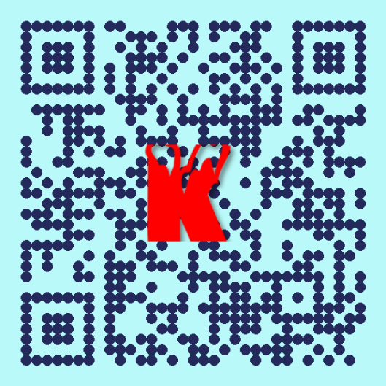
- Правила поведения, которые определяют взаимные отношения людей в обществе.
- Определённый круг действий, обязательный для выполнения.
- Правила, которые устанавливает государство.
- Основной закон государства.

Приложение 2. Станция 2. «Защити ребёнка – назови право, которое нарушено»
Прочитайте ситуацию, обсудите её в группе, защитите ребёнка – назовите право, которое нарушено по отношению к нему, запишите под цифрой, указывающей на ситуацию, соответствующую букву, указывающую на право. За каждый правильный ответ 1 балл.
1 | Мама оставила дома своего сына, который не пошёл в школу, чтобы смотреть за младшей сестричкой. | А | Право на отдых и досуг
2 | Родители Вани обсуждали вопрос о том, куда они пойдут отдыхать всей семьей в выходные. Папа предлагал поехать в лес за грибами, мама выразила желание пойти в театр, а Ваня сказал, что хорошо бы всей семьей поехать в аквапарк. Но Ваню никто не услышал. | Б | Право на защиту жизни, чести, достоинства
3 | В классе школьная мебель не соответствует росту детей. | В | Право на образование
4 | На входе в школу отсутствует пандус и Петя, который передвигается с помощью коляски, не может беспрепятственно войти. | Г | Право свободно выражать свое мнение
5 | На классном сайте разместили фотографии ученицы без её согласия, без согласия её семьи. | Д | Право на труд
6 | 14-летний Саша хотел заработать деньги на новый велосипед, работать курьером в свободное от учёбы время. Но родители запретили ему это делать. | Е | Дети с ограниченными возможностями здоровья имеют право на особую заботу
7 | Маша постоянно занята учебной деятельностью. В школе каждый день уроки по расписанию и дополнительные факультативы. После школы Маша посещает репетитора, а потом до позднего вечера делает уроки. | Ё | Право на охрану здоровья

1 | 2 | 3 | 4 | 5 | 6 | 7

Приложение 3. Станция 3. «Право или обязанность»
Прочитай высказывания. Определи, что указывает на право, а что на обязанность. Запиши соответствующий номер в таблицу. За каждый правильный ответ 1 балл.
- Бесплатное образование
- Активность в приобретении знаний
- Уважение мнения всех учащихся и учителей
- Удобное рабочее место
- Посещать школу в предназначенное для этого время
- Защита личной собственности
- Посещение школьных мероприятий
- Не пропускать учебные занятия без уважительной причины
- Вести себя корректно на переменах и на уроках
- Деловое сотрудничество с учителем
- Соблюдать ПДД, ППБ, а также технику безопасности
- Беречь школьное имущество
Права | Обязанности

Приложение 4. Станция 4. «Права сказочных героев»
Прочитайте внимательно вопросы. Назовите право героя в сказке. За каждый правильный ответ 1 балл.
- Каким правом воспользовался мальчик в сказке «Новое платье короля», который сказал, что король голый?
- Какое право Колобка было нарушено в сказке Лисой?
- Какое право Золушки нарушила злая мачеха и её дочери?
- Какое право поросят нарушил Волк в сказке, врываясь в их жилище?
- Какое право нарушил Карабас Барабас по отношению к куклам его театра?
- При помощи Папы Карло, каким правом воспользовался Буратино в сказке «Золотой ключик»?
- Какое право нарушила лягушка, украв Дюймовочку с цветка?
- Какое право использовала девочка Женя в сказке В.Катаева «Цветик-семицветик» по отношению к мальчику?

Приложение 5. Станция 5. «Права в песнях»
Откройте по QR-коду электронную книгу «Музыкальная правовая шкатулка», прослушайте песню, назовите право, о котором поётся в песне. За каждый правильный ответ 1 балл.
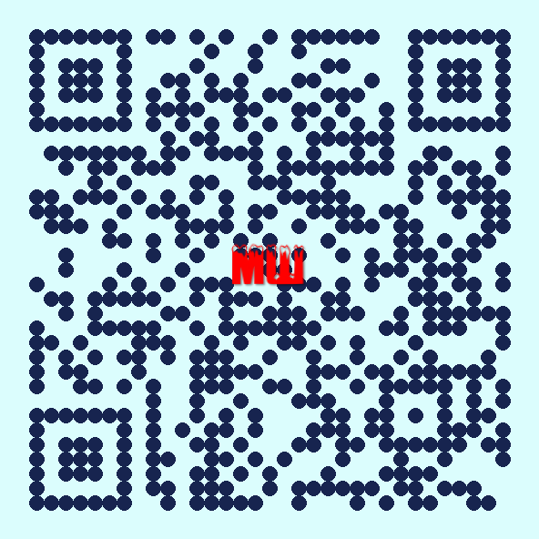

ДЛЯ РУКОВОДИТЕЛЕЙ СТАНЦИЙ
Станция 1. «Права ребёнка в понятиях»
- Правила поведения, которые определяют взаимные отношения людей в обществе. (Права)
- Определённый круг действий, обязательный для выполнения. (Обязанности)
- Правила, которые устанавливает государство. (Закон)
- Основной закон государства. (Конституция)
Станция 2. «Защити ребёнка – назови право, которое нарушено»
1 | 2 | 3 | 4 | 5 | 6 | 7
В | Г | Ё | Е | Б | Д | А
Станция 3. «Право или обязанность»
Права | Обязанности
1; 2; 4; 6; 7; 10 | 3; 5; 8; 9; 11; 12
Станция 4. «Права сказочных героев»
- Каким правом воспользовался мальчик в сказке «Новое платье короля», который сказал, что король голый? (Право свободно выражать свое мнение)
- Какое право Колобка было нарушено в сказке Лисой? (Право на жизнь)
- Какое право Золушки нарушила злая мачеха и её дочери? (Право на отдых и труд)
- Какое право поросят нарушил Волк в сказке, врываясь в их жилище? (Право на неприкосновенность жилища)
- Какое право нарушил Карабас Барабас по отношению к куклам его театра? (Право на защиту от всех форм насилия)
- При помощи Папы Карло, каким правом воспользовался Буратино в сказке «Золотой ключик»? (Право на образование)
- Какое право нарушила лягушка, украв Дюймовочку с цветка? (Право на семью)
- Какое право использовала девочка Женя в сказке В.Катаева «Цветик-семицветик» по отношению к мальчику? (Право каждого на равные права и заботу)
Станция 5. «Права в песнях»
«В каждом маленьком ребенке» – Право на всестороннее развитие
«Песенка мамонтенка» – Право на семью
«Песня бременских музыкантов» – Право на свободу передвижения.
«Чунга-Чанга» – Право на отдых.
«Чему учат в школе» – Право на образование

Приложение 6. «Маршрутный лист»
Маршрутный лист команды_____________________________
№ кабинета | Название станции | Баллы | Ответственный
 | Станция 1. «Права ребёнка в понятиях»
 | Станция 2. «Защити ребёнка – назови право, которое нарушено»
 | Станция 3. «Право или обязанность»
 | Станция 4. «Права сказочных героев»
 | Станция 5. «Права в песнях»

Состав команды: _______________________________________
_____________________________________________________

Маршрутный лист команды_____________________________
№ кабинета | Название станции | Баллы | Ответственный
 | Станция 2. «Защити ребёнка – назови право, которое нарушено»
 | Станция 3. «Право или обязанность»
 | Станция 4. «Права сказочных героев»
 | Станция 5. «Права в песнях»
 | Станция 1. «Права ребёнка в понятиях»

Состав команды: _______________________________________
_____________________________________________________

Маршрутный лист команды_____________________________
№ кабинета | Название станции | Баллы | Ответственный
 | Станция 3. «Право или обязанность»
 | Станция 4. «Права сказочных героев»
 | Станция 5. «Права в песнях»
 | Станция 1. «Права ребёнка в понятиях»
 | Станция 2. «Защити ребёнка – назови право, которое нарушено»

Состав команды: _______________________________________
_____________________________________________________

Маршрутный лист команды_____________________________
№ кабинета | Название станции | Баллы | Ответственный
 | Станция 4. «Права сказочных героев»
 | Станция 5. «Права в песнях»
 | Станция 1. «Права ребёнка в понятиях»
 | Станция 2. «Защити ребёнка – назови право, которое нарушено»
 | Станция 3. «Право или обязанность»

Состав команды: _______________________________________
_____________________________________________________

Маршрутный лист команды_____________________________
№ кабинета | Название станции | Баллы | Ответственный
 | Станция 5. «Права в песнях»
 | Станция 1. «Права ребёнка в понятиях»
 | Станция 2. «Защити ребёнка – назови право, которое нарушено»
 | Станция 3. «Право или обязанность»
 | Станция 4. «Права сказочных героев»

Состав команды: _______________________________________
_____________________________________________________

